实验 8 通信系统实验
一、实验目的
1．掌握频带通信系统构建；
2．理解频带通信系统中各要素的作用；
3．学会频带通信系统调试与性能指标测量。
二、实验仪器
1. RZ9681 实验平台
2. 实验模块：
•
主控模块
•
基带数据产生与码型变换-A2
•
信源编码与复用模块-A3
•
信道编码与频带调制模块-A4
•
纠错译码与频带解调模块-A5
•
信源译码与解复用模块-A6
3．100M 双通道示波器
4．信号连接线
5．PC 机（二次开发）
三、预习问题
1．根据实验（见附录 8.2 的举例说明）分析交织实现的原理。
交织实现的核心是通过数据重排对抗突发错误，在嵌入式通信或存储场景中，常用块交织将连续数据按行列填充矩阵，再按列读取生成交织序列，使传输 / 存储中遭遇的连续错误分散为单个随机错误，接收端通过反向解交织恢复原始顺序后，即可配合纠错码完成错误修复，其实现需平衡交织深度与内存、延时开销
- 描述 CVSD 的编译原理。（参见附录 8.3）
CVSD 是一种低复杂度 1 位量化语音编解码技术，核心通过自适应步长解决传统增量调制的过载失真与颗粒噪声问题：编码时按固定频率采样模拟语音信号，基于前一时刻预测值与步长生成当前预测值，对比采样值与预测值输出 1 位编码，同时根据连续编码一致性动态调整步长（信号斜率大时增大步长，平缓时减小步长）；解码则通过对称逻辑将 1 位流还原为模拟信号，全程仅需简单加减与移位运算，适配嵌入式低带宽、低资源场景，常与 STM32 的 ADC/DAC、DMA 外设协同实现实时语音传输。
四、实验原理
1、通信系统介绍
在前面的实验内容中，我们主要进行单元通信实验，涉及到的知识点有信源编码，信道编码，调制解调，信道加噪等，这些知识点都是完整通信系统的一部分，在通信系统中起到不同的作用。那么，一个完整的通信系统是怎么组成呢？每个部分是怎么连接到一起的？现在就尝试使用通信原理中的各个模块搭建一个完整的通信系统，去理解各个部分的作用。频带通信系统是较为常见的通信系统，例如在 2G 时代 GSM 移动通信系统就是频带通信系统，一个完整的频带通信系统一般包含：信源编码、信道纠错编码、频带调制、信道传输（加噪）、频带解调、信道纠错译码、信源译码等数字通信要素构成的从信源到信宿的通信系统。实验箱上的频带通信系统可以由单个实验箱实现自发自收，完成单工自环通信系统，也可以同时使用两台实验箱，组成双机全双工通信系统。首先介绍一下单实验箱单工通信系统（自环通信系统），如下图所示：

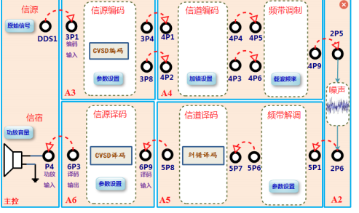
图 1 单工通信系统
五、实验内容及步骤
(一)、 实验准备
(1). 实验模块在位检查
在关闭系统电源的情况下，确认所有模块在位。
(2). 加电
打开系统电源开关，模块右上角红色电源指示灯亮，几秒后模块左上角绿色运行指示灯开始闪烁，说明模块工作正常。若两个指示灯工作不正常，需关电查找原因。
(3). 选择实验内容
使用鼠标在液晶上根据功能菜单选择：实验项目->系统实验->频带通信系统，进入到 频带通信系统实验页面。
(二)、 单机自环通信实验
(1). 实验连线
根据单机通信的实验框图，完成系统通信的全部连线。
(2). 工作方式设置
注：流程图中：
“原始信号”：用于选择信源；
“编码方式”：用于选译信道纠错编译码方式；
“加错”；信道仿真，人为加错；
“参数设置”：设置频带载频
“功放音量”：设置喇叭音量
（3）不加噪声情况下观测（即 4P9 与 5P1 直连）
A：调制方式的比较
选择频带调制方式为 DQPSK，观测信源模拟信号输入和信源译码模拟信号输出信号，两信号基本一致，说明频带调制解调系统工作正常（注意 A3 模块选定CVSD）。固定频带调制方式为 DQPSK，使用示波器记录系统通信过程中各个测量点的波形。记录测量点包括：信源模拟信号输入，CVSD 编码数据输出--CVSD 编码时钟输出（两路同时观测），信道编码数据输出（一帧编码数据包含：8bit 帧头（为01111110）+8 组编码数据，即8bit+8*7bit=64bit 数据）--信道编码时钟输出（两路同时观测），频带调制数据输入--解调数据输出，信道编码数据输入--纠错译码输出（两路同时观测）。选择频带调制方式为 QPSK，观测信源模拟信号输入和信源译码模拟信号输出信号，与频带调制方式为 DQPSK 进行比较。

DQPSK
信源模拟信号输入 | 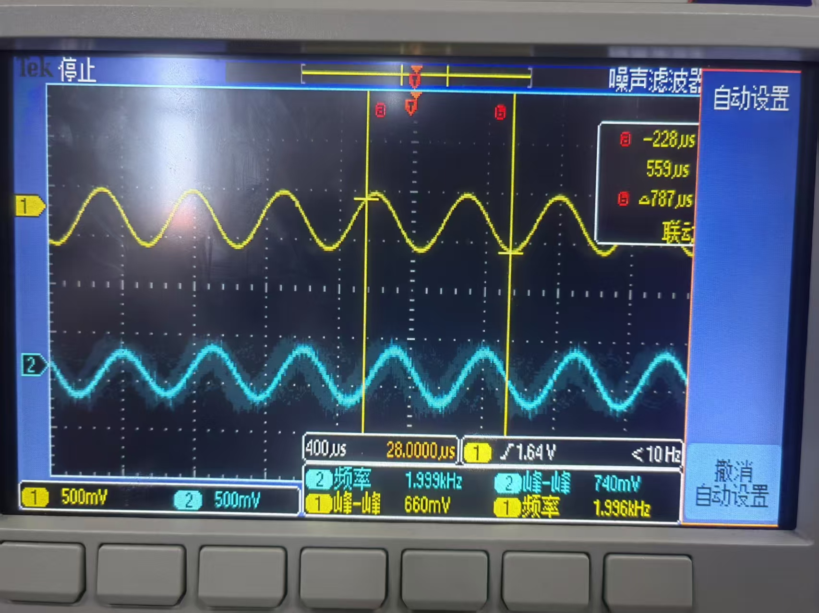
CVSD 数据输出与时钟输出 | 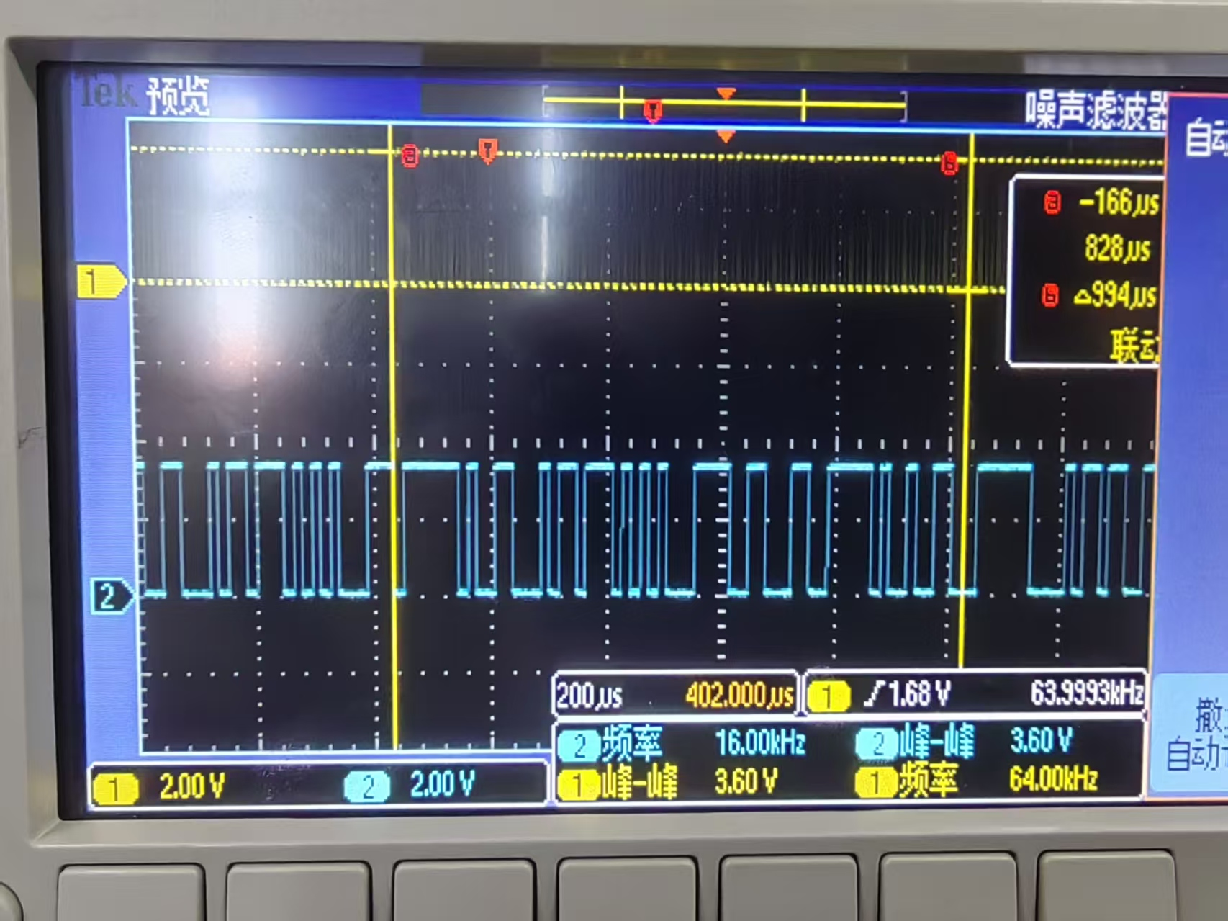
频带调制数据输入解调数据输出 | 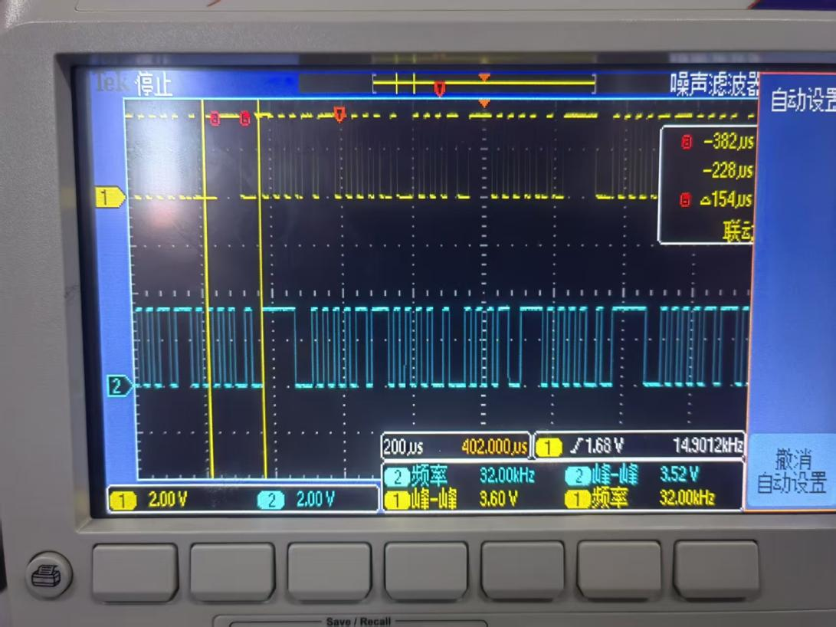
信道编码数据输入--纠错译码输出 | 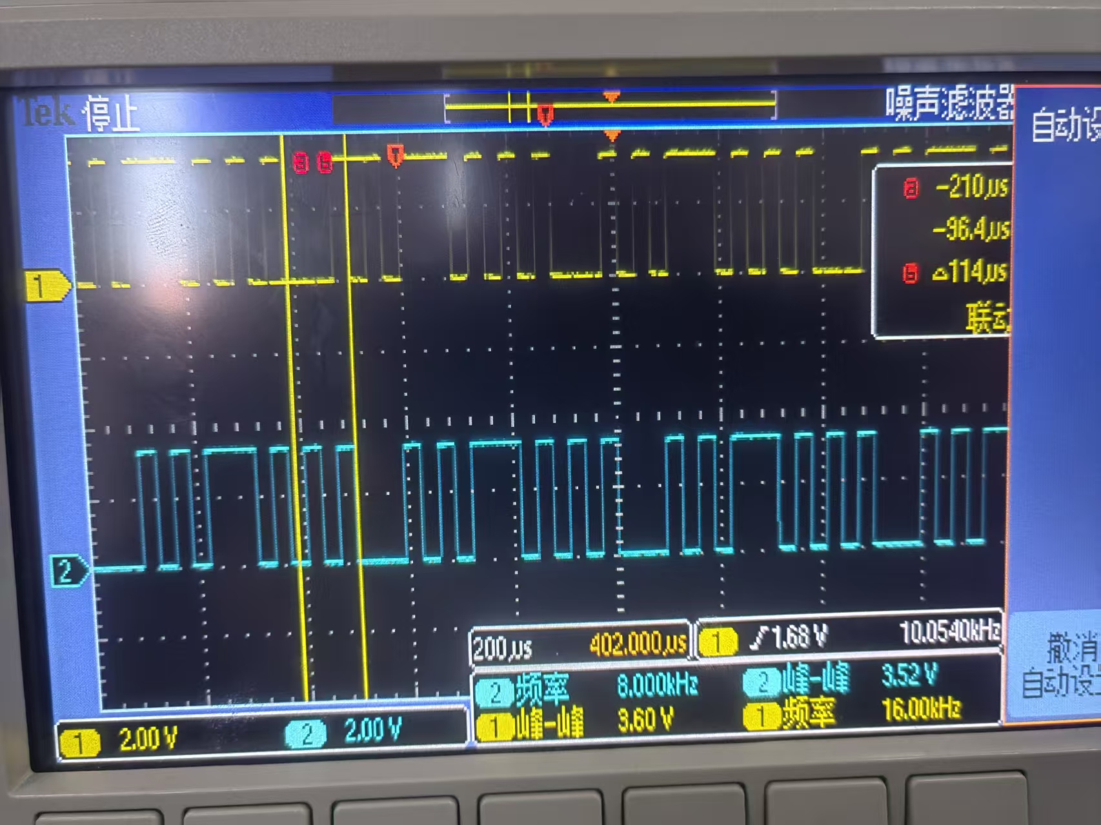

QPSK
信源模拟信号输入与  信源译码模拟信号输出 | 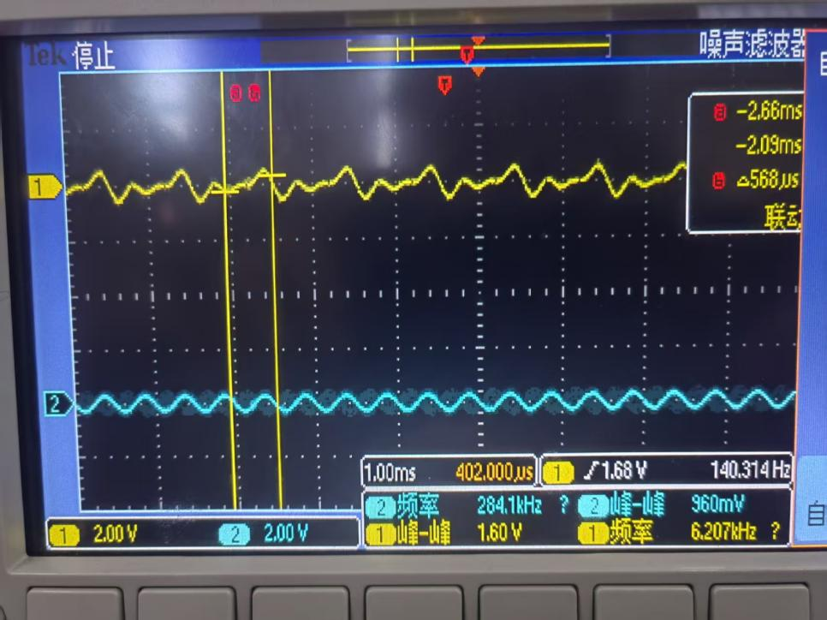
连续插拔后使得信号变好 | 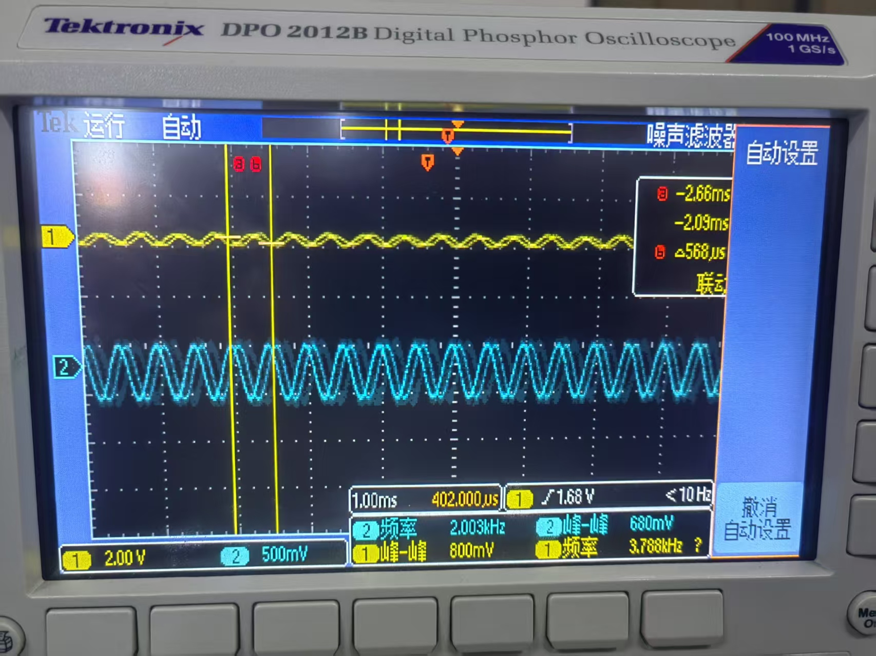

注：可多次插拔 5P1 使 QPSK 调制下的信源译码模拟信号输出信号变好。
B：信道纠错编码的纠错能力比较
在本实验中主要通过加错比较汉明和交织纠错能力。信道编码和信道译码都选择“汉明”，通过信道编码的“加错设置”按钮，设置加错数据，观测信源模拟信号输入和信源译码模拟信号输出信号是否相同或观测信道编码数据输入--纠错译码输出是否相同，验证（7，4）汉明码的纠错能力。
在一组（7，4）码字加入错误数/bit | 模拟信号输入和信源译码模拟信号输出信号
0
1 | 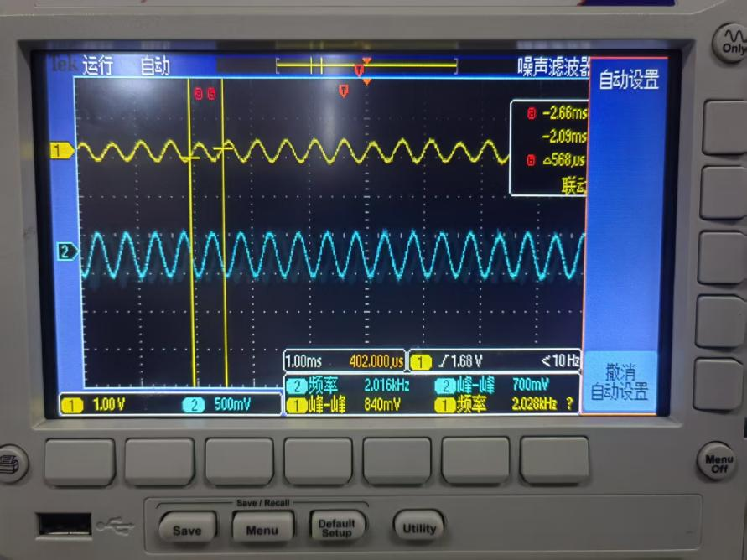
2 | 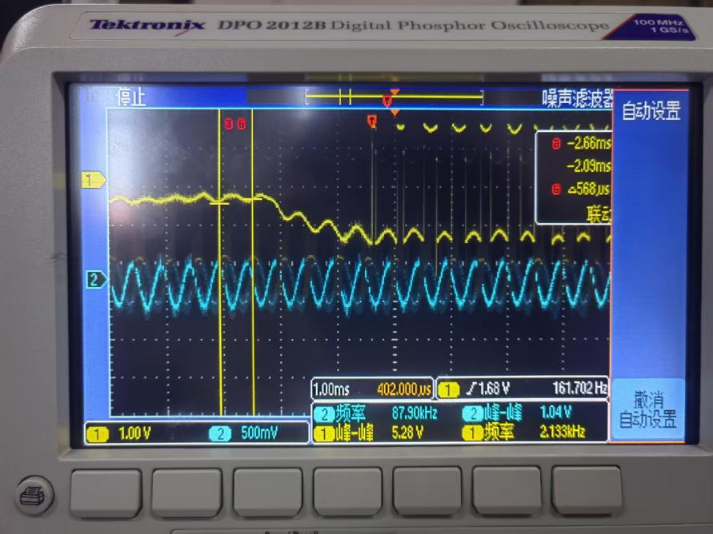
可以发现，当同一组（7，4）汉明码中错误为0-1bit时，模拟信号输入与译码输出均为正常的，但当我们在同一码字中加入两个错误时，此时输出出现了电平突然反转，这说明译码输出出现了错误，这无疑验证了我们在信息论所学到的——（7，4）汉明码的纠错能力为1个bit。
实验中的汉明编译码原理见附录 8.1。
信道编码和信道译码都选择“交织”，通过实验框图上的“加错设置”按钮，设置加错数据，观测信源模拟信号输入和信源译码模拟信号输出信号是否相同或观测信道编码数据输入--纠错译码输出是否相同。加错时可以修改不同的加错图样。如：
每组编码加 1bit 错误，加 2bit 错误…，加入连续错误，加入分散错误等各种不同的 情况，以便对交织能力进行验证。分析：实验中的交织编译码最多可以纠正几个连续的突发错误？注：交织后加错。实验中的交织编译码及纠错原理见附录 8.2 的“举例说明”必看！！。
连续加入2bit错误 | 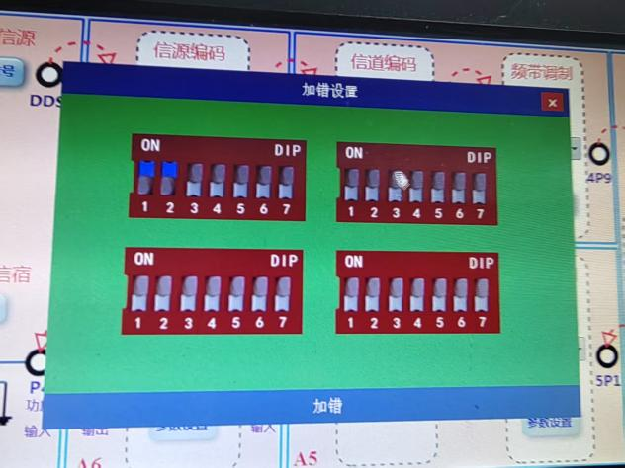 | 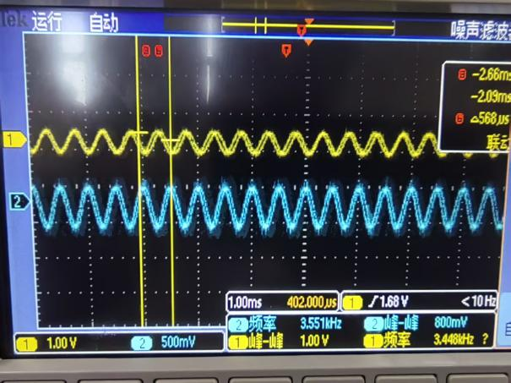
连续加入3bit错误 | 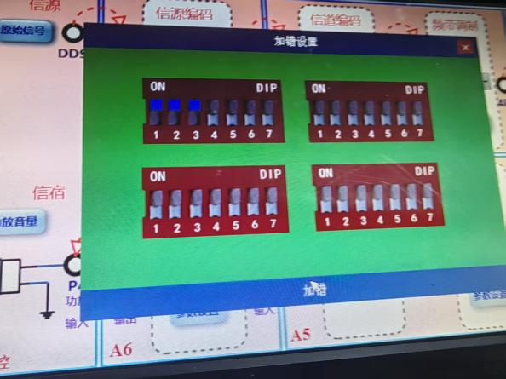 | 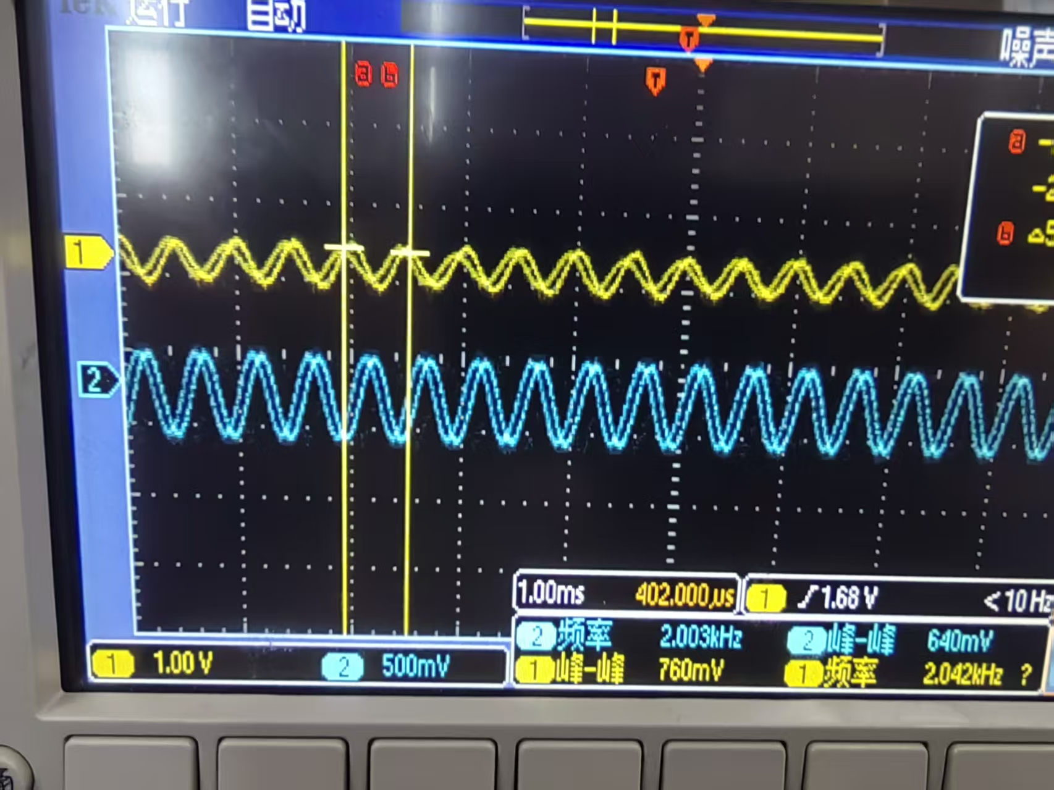
连续加入4bit错误 | 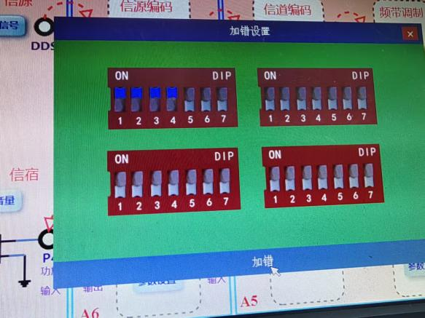 | 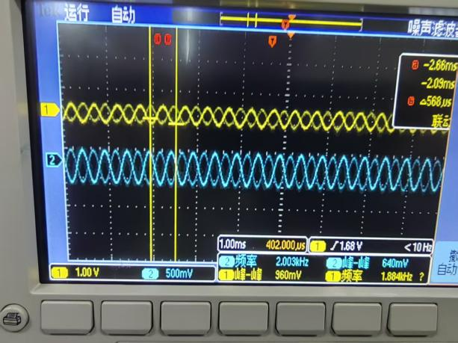
可以发现，当我们对使用交织后，即使我们集中地将同一组(7,4)码的信息码元全部加错了，但是其译码输出仍然非常正常，这是因为交织技术将突发错误转化成了随机错误，这里一个7个（7，4）码，其每个码字纠错能力均为1bit,因此（理想情况）错误也会平均分散在每一个码字中，使得错误能被纠正，明显发现，交织技术对抗突发错误比没有交织的汉明码更强。

每组加入1bit  错误 | 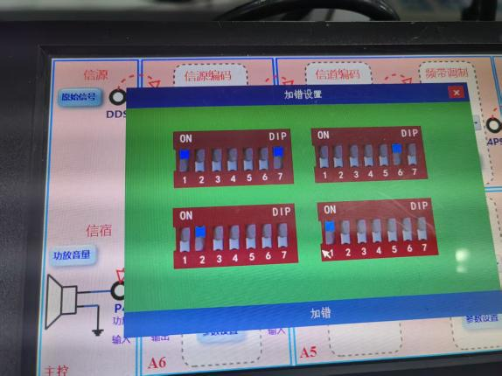 | 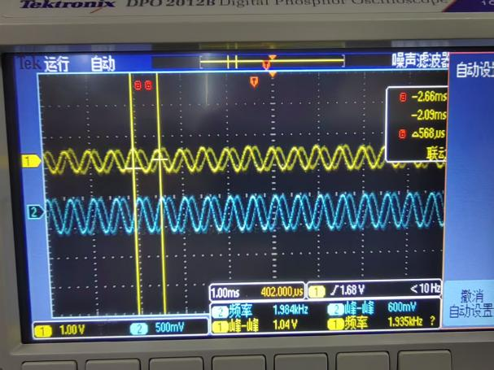
每组加入2bit错误 | 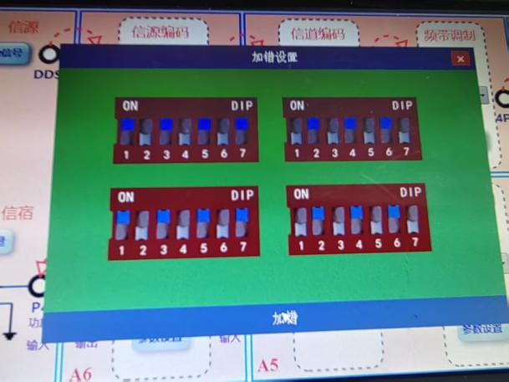 | 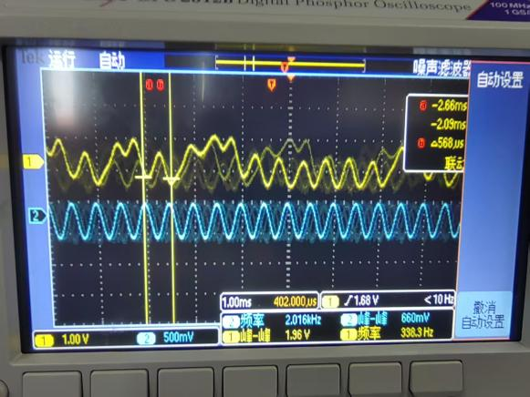
可以发现，当我们尽量分散地给每组加入1bit与2bit错误，当仅为每组错误加入1bit错误时，译码输出仍然非常正常，而当我们为每组加入2bit错误时，译码输出便极剧恶化，总结一下，我们可以根据（7，4）码的纠错能力推测出来交织技术的纠错能力上限为7bit（理想交织的情况下）,同时结合每组加入2bit错误的实验结果，我们的猜想应该是正确的。
（4）加噪声情况下观测（即 4P9 与 2P5 连，2P6 与 5P1 连），听声音（6P4 与 P04 连）
选定 DQPSK 调制方式：通过修改噪声电平（调 A2 旋钮），听声音，比较汉明和交
织的性能。
交织 | 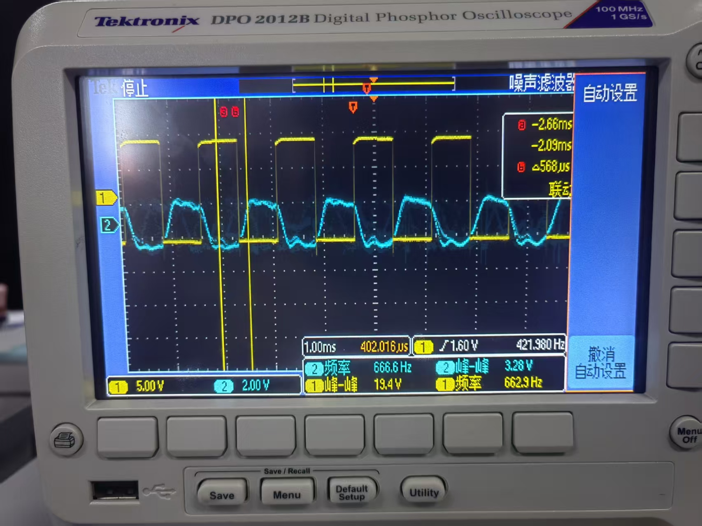
汉明 | 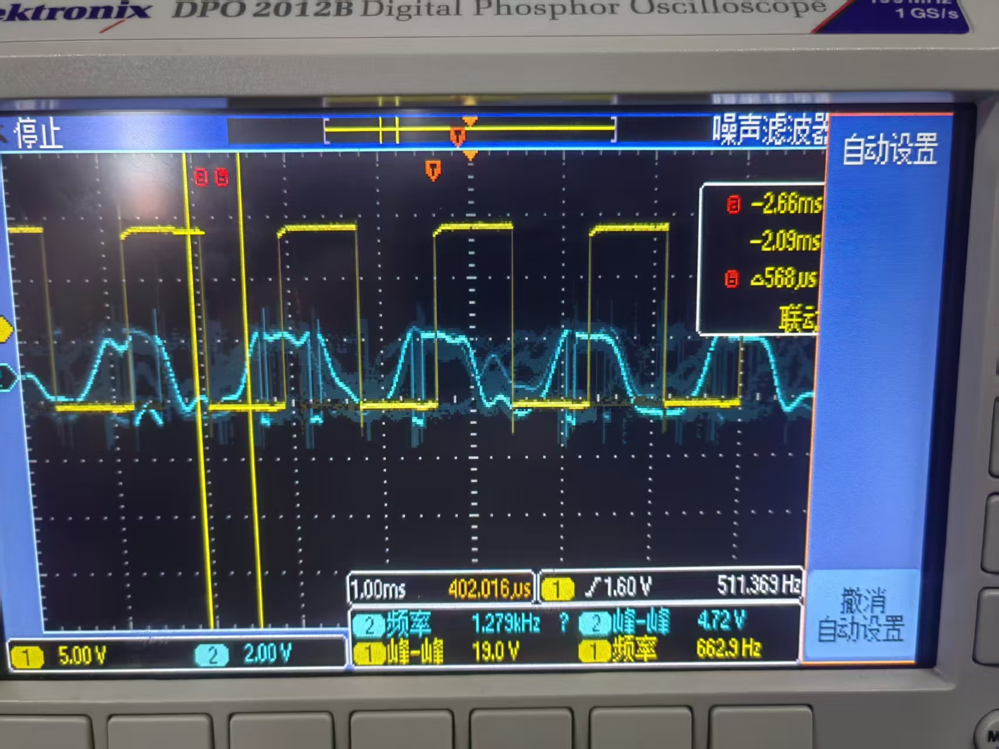

选定汉明方式：通过修改噪声电平（调 A2 旋钮），听声音，比较 DQPSK 和 QPSK
调制的性能。
DQPSK | 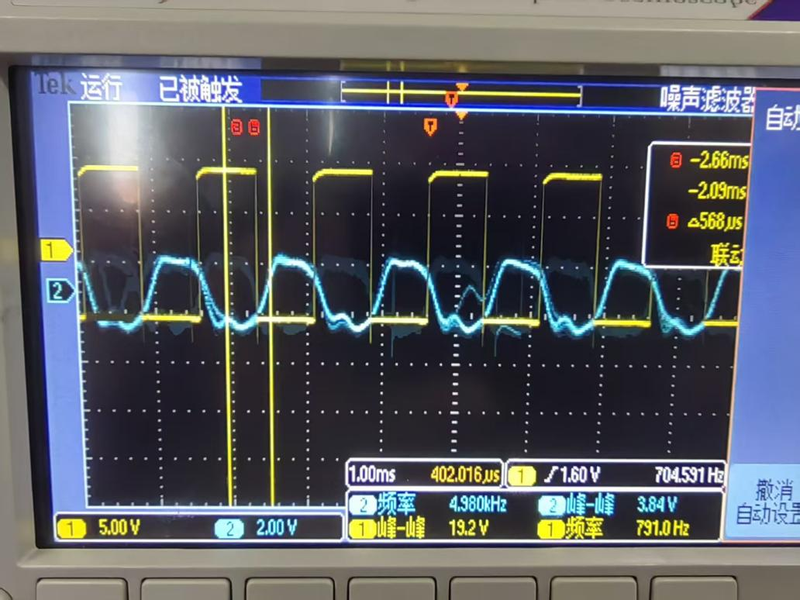
QPSK | 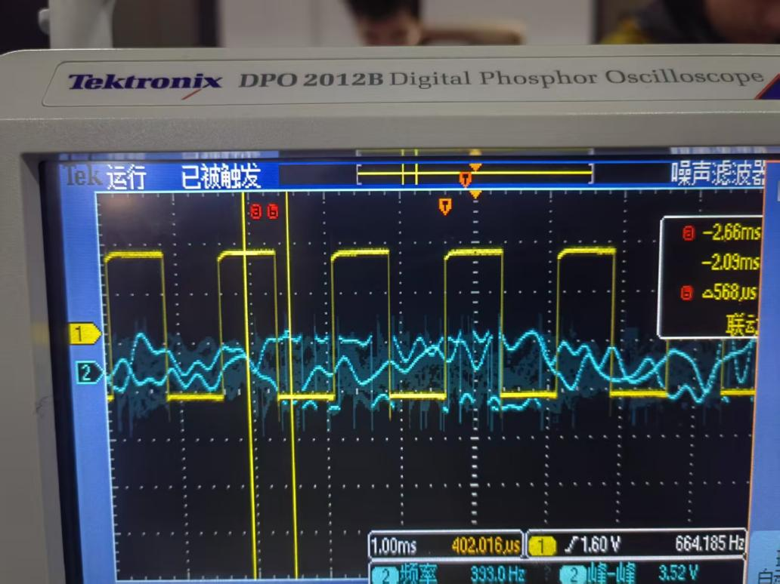

选定 DQPSK 调制方式、汉明方式：通过修改噪声电平（调 A2 旋钮），在 CVSD“参
数设置”选择量阶 1 和量阶 4，听声音，比较 CVSD 量阶 1 和量阶 4 的性能。
量阶 1 | 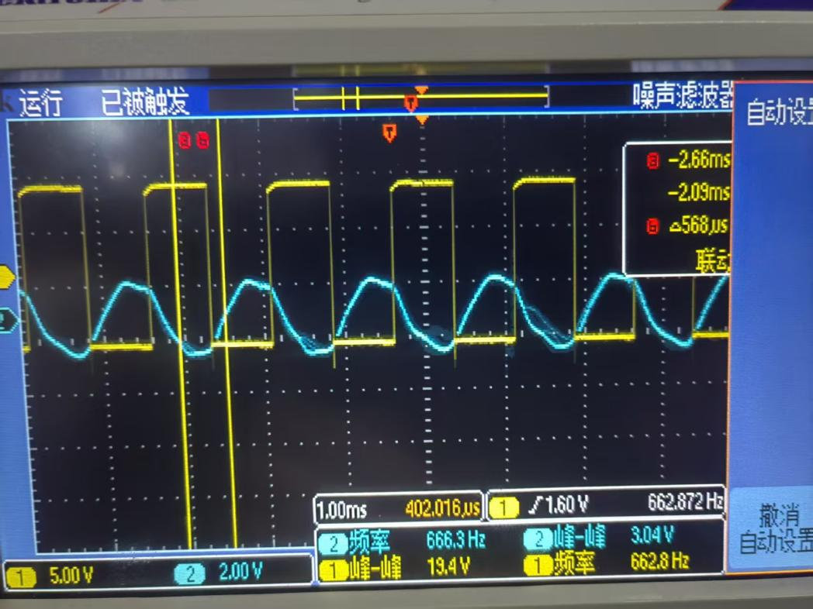
量阶 4 | 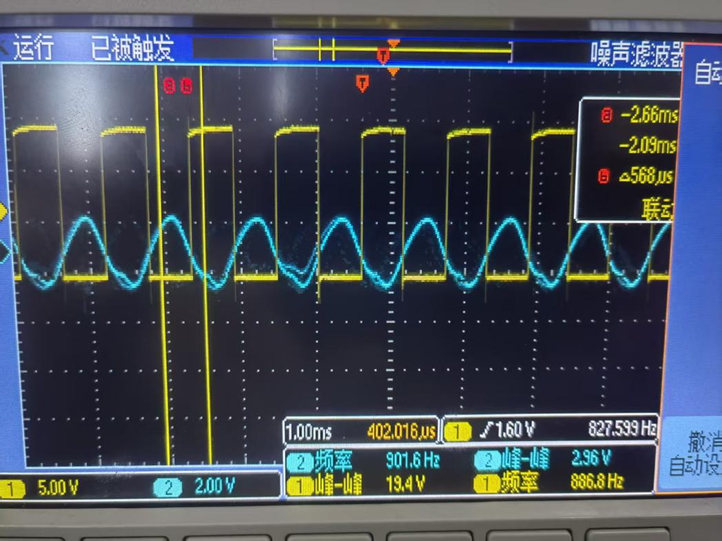

当输入信号电平幅度增大，可通过液晶观测 CVSD 量阶 1 和量阶 4 的量化波形及编
码数据，分析量阶 1 和量阶 4 图形的特点。
(三)、关机拆线
实验结束，关闭电源，拆除信号连线，并按要求放置好实验附件。
注：拔出信号线时，需逐根拔出。如插入过于牢固，不可过于用力，可适当旋转拔出。

